Dia de Combater o Racismo Religioso e as Práticas de Intolerância e Ódio é Todo Dia! – Ana Gualberto

21 de janeiro é todo dia: o combate ao racismo religioso!
18 de janeiro de 2023

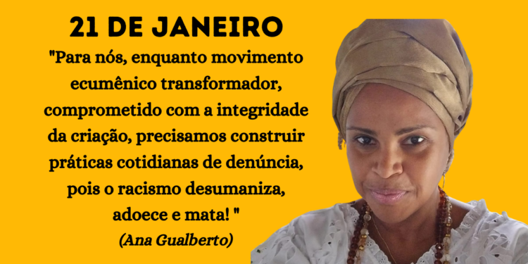

por Ana Gualberto[1]
O dia 21 de janeiro é o Dia Nacional de Combate à Intolerância Religiosa. Instituído em 2007 por meio da lei 11.635, pelo Presidente Luiz Inácio da Silva, em homenagem à Iyalorixá Gildásia dos Santos, conhecida como Mãe Gilda do Axé Abassá de Ogum, Itapuã, Salvador-BA, vítima de intolerância religiosa no final de 1999, ela morre assim que inicia uma luta na justiça contra a Igreja Universal. O caso Mãe Gilda foi o primeiro a levar a condenação por intolerância religiosa em nosso país. A data é também uma referência ao Dia Mundial da Religião e tem o objetivo de promover o respeito à liberdade religiosa e o diálogo inter-religioso.
O combate à intolerância religiosa exige compromisso de toda a sociedade na defesa dos direitos individuais e coletivos, é preciso promover o acesso à informação, combate aos preconceitos e as ações de ódio que vem se espalhando por nosso país.
Estabelece o art. 5º, inciso VI, da Constituição Federal, que “é inviolável a liberdade de consciência e de crença, sendo assegurado o livre exercício dos cultos religiosos e garantida, na forma da lei, a proteção aos locais de culto e a suas liturgias.”
A Lei nº 7.716/89, estabelece punição aos crimes resultantes de discriminação ou preconceito de raça, cor, etnia, religião ou procedência nacional, sem, entretanto, esclarecer os precisos contornos de cada uma dessas expressões.
Infelizmente, nos últimos anos, os casos de denúncias referentes aos crimes de intolerância religiosa têm crescido de forma assustadora. Um dos grandes problemas enfrentados pelas vítimas ainda é a dificuldade na tipificação do crime. Esperamos que com a mudança em nossa legislação, agora em janeiro de 2023, que enquadra injúria racial e racismo como passíveis da mesma punição, tenhamos avanço na questão dos registros dos crimes e em decorrência.
O crime de intolerância religiosa pode vitimar qualquer pessoa ou grupo religioso, mas os números em nosso país nos mostram que as maiores vítimas continuam a ser pessoas de religião de matriz africana, com crescente também nos crimes cometidos contra povos originários no que tange suas religiosidades. Esta realidade nos leva a pensar em outro conceito que é o racismo religioso. Ele se caracteriza por ter como motivação o embate contra as religiões não-cristãs, e no Brasil isso se expressa principalmente nas religiões de matriz africana. Voltamos então ao ponto central das desigualdades que vivenciamos em nossa sociedade: o racismo.
O racismo é uma doença social que precisa ser enfrentada por toda a sociedade e em todas as instâncias. Não podemos ter medo de combatê-lo e de repensarmos nossas práticas, percebendo e assumindo o quanto ele faz parte de nosso cotidiano.
Para nós, enquanto movimento ecumênico transformador, comprometido com a integridade da criação, precisamos construir práticas cotidianas de denúncia, pois o racismo desumaniza, adoece e mata! A intolerância e o racismo religioso são a consolidação das práticas racistas que vêm destruindo povos não-brancos a muito tempo, lhes negando a vida por meio de sua religiosidade, sua história e sua cultura. Precisamos ser voz e ações de mudança social por meio de nossas organizações.
Que o 21 de janeiro seja mais um momento de reafirmarmos publicamente nosso compromisso de amor à humanidade em toda a sua diversidade, respeitando os caminhos diversos percorridos por cada pessoa para chegar ao Sagrado.

[1] Mestra em Cultura e Sociedade UFBA, Historiadora – UERJ, Diretora Executiva de KOINONIA Presença Ecumênica e Serviço, integrante da Rede de Mulheres Negras da Bahia, do Coletivo Iyá Akobiodè, do Nzinga Coletivo de Mulheres Negras de BH e Egbon D’Osun do Ilê Axé Ofá Omi Layó. Atua com pesquisa junto às comunidades negras tradicionais, quilombos e terreiros de candomblé, e na realização de ações de formação, incidência e capacitação em comunidades negras rurais, remanescentes de quilombo do estado do Rio de Janeiro e no baixo sul da Bahia e junto a Comunidades de Terreiros de Candomblé em Salvador e região metropolitana.

https://ceseep.org.br/dia-de-combater-o-racismo-religioso-e-as-praticas-de-intolerancia-e-odio-e-todo-dia-ana-gualberto/

